G475 scheda creata il 4 febbraio 2026
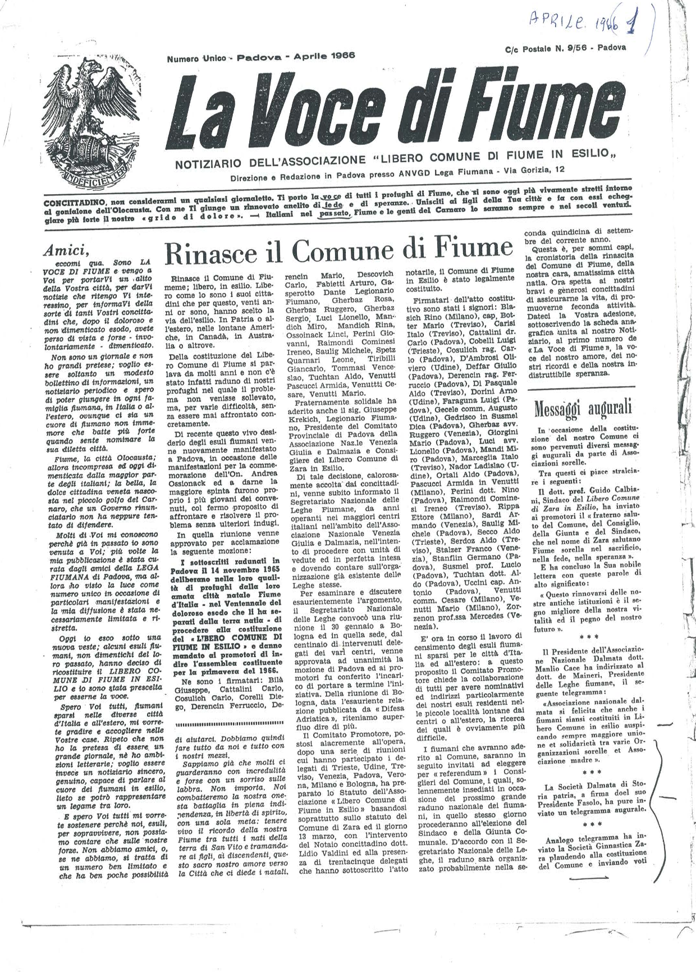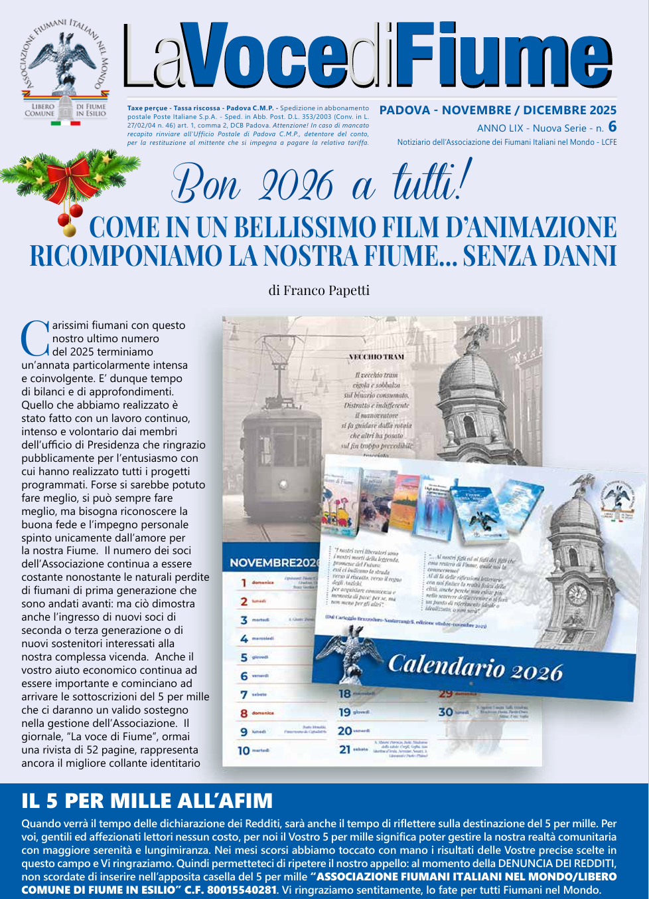
Descrizione bibliografica
La *voce di Fiume : notiziario dell'Associazione Libero comune di Fiume in esilio. - Anno 1, n. 1 (30 agosto 1966)- . - Padova : ANVGD Lega Fiumana, 1966- . - volumi ; 35 cm. ((Mensile; poi bimestrale. - Precedono 2 numeri unici : aprile 1966, giugno 1966. – Disponibile anche online. - VEA0006498
Autore: Associazione Libero Comune di Fiume in esilio
Soggetto: Fiume – Periodici
Copia digitale: 1966-

Informazioni storico-bibliografiche
5 settembre 2017: La Voce di Fiume, storica testa del Libero Comune di Fiume in Esilio, è online.
http://www.lavocedifiume.com/chi-siamo/

L’Associazione dei Fiumani Italiani nel Mondo-Libero comune di Fiume in Esilio, con sede a Padova, si costituì nel 1966, anno in cui si svolse un raduno memorabile a Venezia con la partecipazione di migliaia di persone provenienti da tutta Italia e dal mondo, laddove i Fiumani avevano stabilito la propria residenza dopo l’Esodo dalla loro città sul Quarnero. I primi dirigenti (Ruggero Gherbaz, Carlo Cattalini, Carlo Cosulich, Ferruccio Derencin, Arturo De Maineri, Giuseppe Bilà, Lucio Susmel ed altri) diedero subito inizio, in quello stesso anno, alla pubblicazione del giornale “La Voce di Fiume”, come collante di un rapporto a distanza ma comunque molto forte. Il Libero comune di Fiume in Esilio divenne così, anche attraverso le pagine del notiziario, per gli oltre 38.000 esuli Fiumani sparsi in Italia e nel mondo, il principale punto di riferimento. Alla sua guida si susseguirono personaggi eccellenti, che seppero sempre porre in evidenza, e far conoscere all’opinione pubblica, la particolarità della storia di Fiume (per secoli corpus separatum autonomo in seno all’impero austroungarico) e della cultura umana, di carattere sicuramente italiano ma aperta agli usi ed alle lingue mitteleuropee. La vicenda della città è molto diversa da quella delle altre località dell’esodo, si può considerare a ragione un unicum. Attualmente a rappresentare l’associazione è Franco Papetti, coadiuvato nell’Ufficio di Presidenza da:
Andor Brakus, Torino, Vicepresidente (economia e finanza),
Melita Sciucca, Fiume, (progetti condivisi AFIM-CI di Fiume)
Rita Mohoraz, Genova, (scuola),
Diego Zandel, Roma (cultura),
Egone Ratzenberger, Roma (rapporti con le istituzioni),
Augusto Rippa Marincovich, Milano, (organizzazione eventi),
Claudia Rabar, Ferrara, (politiche sociali),
Supplenti:
Elga Mohoraz, Genova
Giuseppe Budicin, Venezia
Ed inoltre:
Adriano Scabardi, Padova, Segreteria
Rosanna Turcinovich Giuricin, La Voce di Fiume
Nel 1991 si crearono le condizioni, anche grazie alle festività in onore di San Vito (Santo Patrono con i SS. Modesto e Crescenzia), di allacciare più intensi rapporti con le autorità municipali e con la realtà italiana di Fiume che continuano ad evolvere, intensificarsi, diventando sempre più importanti. Il giornale segue tutti questi eventi
STATUTO
http://www.lavocedifiume.com/chi-siamo/.

